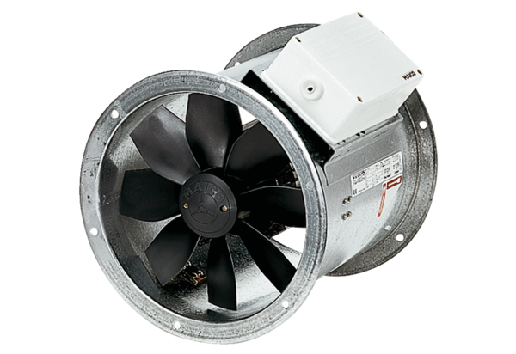Aksijalni cijevni ventilator DZR 30/4 BJedinica za pakiranje: 1 komAsortiman: C
Broj artikla: 0086.0024Proizvođač: MAICO

